Путешествие в подводный мир

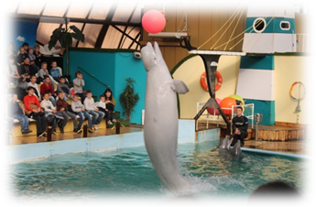
Ученики начальных классов стали зрителями незабываемого представления с участием талантливых морских артистов Ростовского дельфинария! Игривые дельфины, скромная, но очень привлекательная белуха и очаровательная морская кошечка, вместе с их тренерами, развеселили и удивили нас своими интересными номерами и зрелищными трюками! И учителя, и дети получили ни с чем несравнимое удовольствие от общения с удивительными морскими животными!
Дон - наш общий дом
Ученики 3 класса поделились своими впечатлениями о поездке, написав небольшое сочинение.

Поездка в дельфинарий.

На осенних каникулах я вместе с одноклассниками ездила в дельфинарий. Там мы смотрели представление с участием дельфинов.
Вот начался концерт. Дельфины прыгали, ныряли, танцевали и чуть-чуть хулиганили. Тренеры кидали в воду мячи, а дельфины приносили их. За работу артисты получали рыбку, а один дельфин игрался с нею. Стёпа бросал и ловил снова рыбку. Потом вывели морского котика. Он ходил на хвосте и хлопал плавниками.
Мне очень понравилась поездка. Я отлично провела день!

Сочинение Осенней Олеси

Статью подготовила ученица 8 класса
Гарныш Ольга


№3
ноябрь
2012 г.

Весёлый звонок

В этом году исполняется 75 лет Ростовской области. В рамках этого события проходило много разных мероприятий. Не осталась в стороне и наша школа.
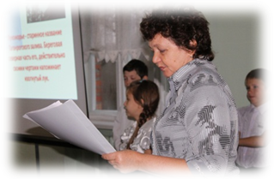
14 ноября 5 класс со своим классным руководителем провели общешкольную линейку, которая содержала в себе викторину. Лозунг был таков: «Дон-наш общий дом»
Из викторины мы узнали много нового. Например: Ростов находится на территории Азии и Европы; Дон также называется Ивановичем, так как река берет начало из озера Иваныч, слово «казак» означает «вольный»
Ответы можно было услышать не только от старшеклассников, но и от наших малышей. Как всё- таки здорово, что они так хорошо знают историю своей родины!
Так кто же выиграл? Школьником, который лучше всех знает историю своего края, стал ученик 9-го класса Файзуллин Виталий. Ему вручили золотую медаль.
И вот линейка подошла к концу. За эти 15 минут мы больше узнали о своём крае, не раз улыбнулись и получили множество положительных эмоций. Благодарим Татьяну Викторовну и 5 класс за познавательную линейку!

Ученица 9 класса
Халчевская Мария
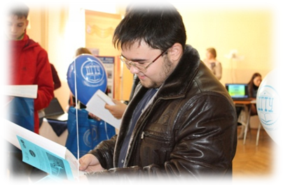
Каждому из нас приходится все время что-то выбирать. Немало важен и выбор бедующей профессии
Абитуриент 2013
Убирать не стыдно –
стыдно мусорить
15 ноября учащиеся 9,11 классов были приглашены в Дом творчества детей и молодежи на III информационную выставку - презентацию высших, средних и профессиональных образовательных учреждений г. Ростова –на-Дону и Ростовской области « Абитуриенты 2013»
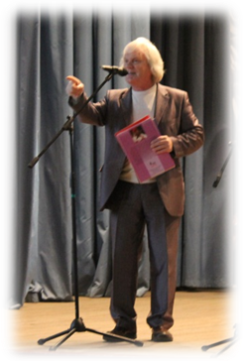
В одном из выставочных залов проходили презентации информационных модулей и стендов высших, средних и профессиональных образовательных учреждений г. Ростова – на-Дону и Ростовской области. Каждый из ребят мог узнать побольше о том вузе, колледже или университете, в котором хотел бы учиться после окончания школы.
В концертном зале дома творчества состоялось торжественное открытие выставки. Самые лучшие учебные заведения продемонстрировали свои визитные карточки в виде сценок, песен, видеороликов. Так же перед учащимися выступил народный артист РФ Юрий Дмитриевич Куклачев, который проводил тренинги с ребятами, рассказывал о том, как он выбрал свою профессию и дал им напутственное слово.
После концерта с учениками проводили деловые игры, такие как «Будущее строим сами», «Испорченный телефон» и «Мозговой штурм». Тренинги: «Самопрезентация», « На какой я ступеньке?»; мастер классы: «Искусство сервиса», «Как стать счастливым?», «Разум и чувства».

Абитуриент 2013-узнай все об успешном образовании!
Ученица 9 класса
Халчевская Мария

Сквозь осеннюю листву медно-рыжую
Небо в ягодах рябиновых вижу я.
Ветер лист кружит, танцуя над городом:
Танец — вызов, танец — жар перед холодом.
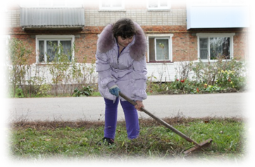
Элла Бит-Катча.

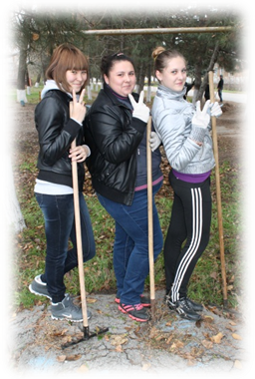
Казалось бы, что в листьях может быть интересного и красивого. Но если рассмотреть их, то можно заметить, что все они различны по своим окраскам и формой листа. Это не случайно, ведь когда все учащиеся школы вышли на общешкольный субботник, то перед нами развернулась не описываемая красота. Та, которую мы не замечали, проходя мимо. Но, эту красоту нам пришлось убрать. А ведь это оказалось очень весело. Субботник подарил всем улыбки и хорошее настроение. Да и к тому же, свежий воздух полезен для здоровья.
Благодарность хотелось бы выразить тем ребятам, которые убрав свою территорию, стали помогать другим классам. Это, действительно, радует!

«Убирать не стыдно, стыдно мусорить!»-
это должно стать девизом не только школы, но и каждого ученика.
Ученица 10 класса
Ляшкова Дарья

